大数据并发架构

从系统架构角度主要有如下这些点：

* + CDN镜像
  + 负载均衡
  + 静态化
  + 静态内容（图片）与动态内容服务器分离
  + 缓存
  + 数据队列
  + 数据库集群
  + 库表水平及垂直拆分
  + NoSql分布式数据引擎及MapReduce
  + 虚拟化云计算体系

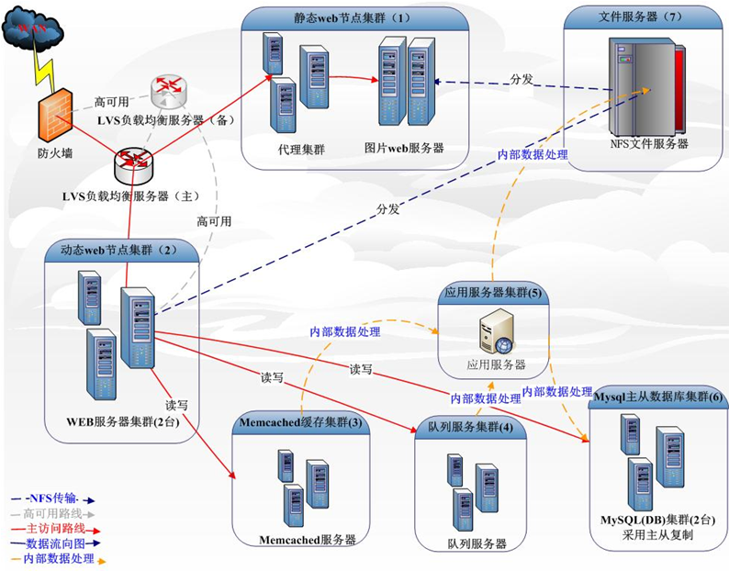

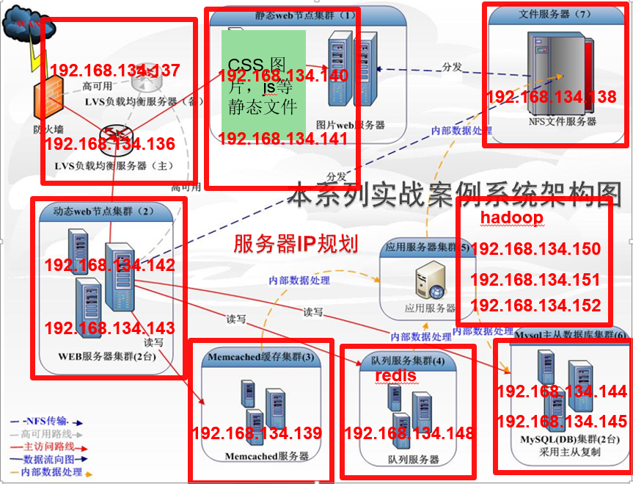

# LVS

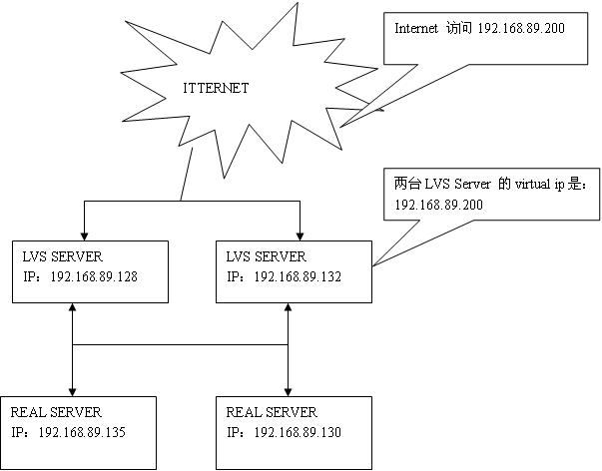

## Piranha安装（LVS图形化管理工具）

* Yum加速：yum install yum-fastestmirror
* yum install ipvsadm modcluster piranha system-config-cluster php php-cli php-common
* 安装完成后，会生成最主要的几个文件分别是：/etc/sysconfig/ha/lvs.cf，/etc/init.d/piranha-gui，/etc/init.d/pulse
* 关掉上网桥接网卡
* /etc/init.d/piranha-gui start
* [http://192.168.134.136:3636](http://192.168.134.136:3636/)
* curl 127.0.0.1:3636
* /usr/sbin/piranha-passwd
  + 123456

